基本電子工学系テンプレートを使用する


目次
はじめに 2
基本電子工学系図面を作成する 3
ドキュメント作成の準備をする 3
基本電子工学系図面のサンプル 5
基本電子工学系図の作成手順 6

はじめに
Visio® 2003 を使用すると、基本電子工学系図面を作成できます。
電気工学のテンプレートにはさまざまな電気工学の図形が用意されていて、図面を容易に作成できます。
Visio 2003 では、電気工学のシンボルに関する国際規格のサポートを向上させるように更新されました。
基本電子工学系テンプレートを使用して、以下の種類のドキュメントを作成することができます。
- 基本電子工学系図

注
- この資料では基本電子工学系図を作成するための手順を紹介します。
- 電気工学に関する知識のあるユーザーを対象とします。

基本電子工学系図面を作成する

ドキュメント作成の準備をする
基本電子工学系のテンプレートを開きます。
Visio 2003 を起動し、[図面の種類の選択] の [分類] から [電気工学] をクリックして [基本電子工学系] をクリックします。
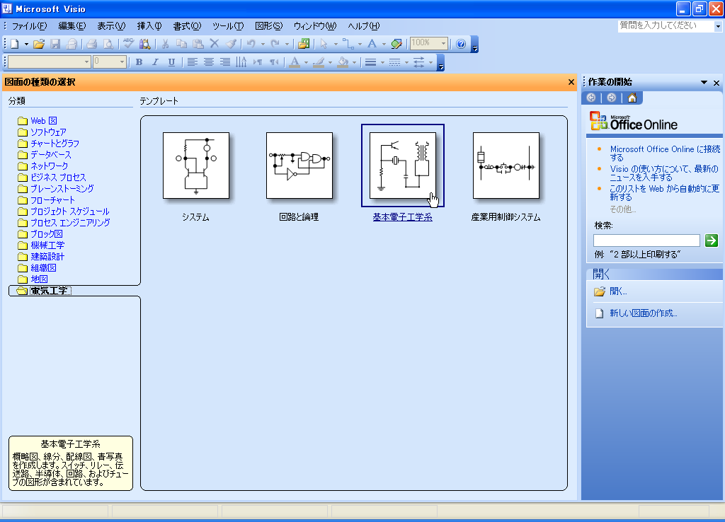
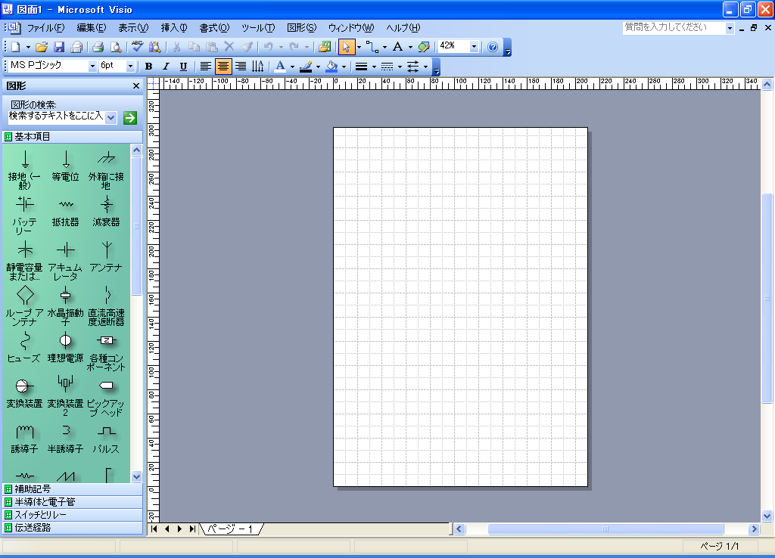

注
初めてテンプレートを選択したときに次のメッセージが表示されることがあります。
[はい] をクリックすると [テンプレート] 作業ウィンドウが表示されます。[いいえ] をクリックすると作業ウィンドウは表示されません。
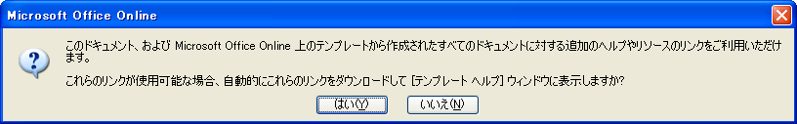

基本電子工学系図面のサンプル
基本電子工学系テンプレートを使用して作成したドキュメントのサンプルを以下に示します。
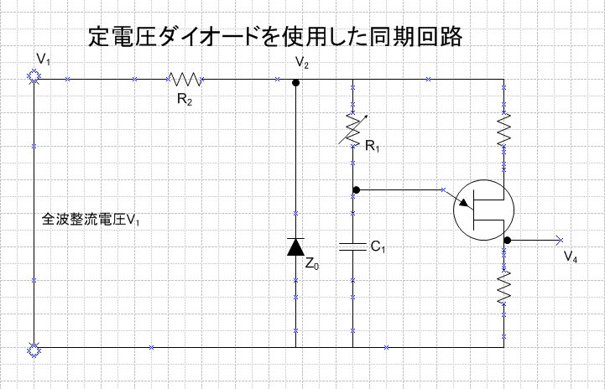

基本電子工学系図の作成手順
- [データ転送経路] 図形を配置します。
[伝送経路] ステンシルから [データ転送経路] マスタ シェイプを図面ページにドラッグします。
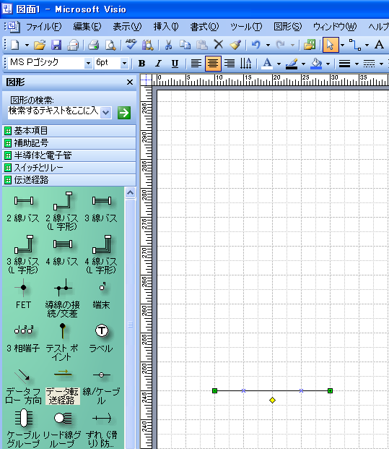
- [データ転送経路] 図形のサイズを変更します。
[データ転送経路] 図形を選択して選択ハンドルをドラッグします。
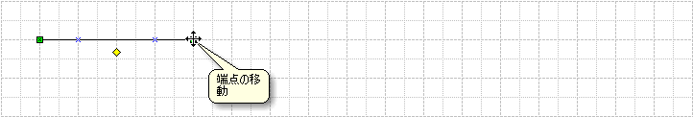
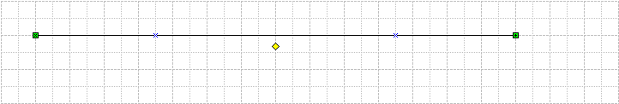
- 同様に、その他の [データ転送経路] 図形を配置します。
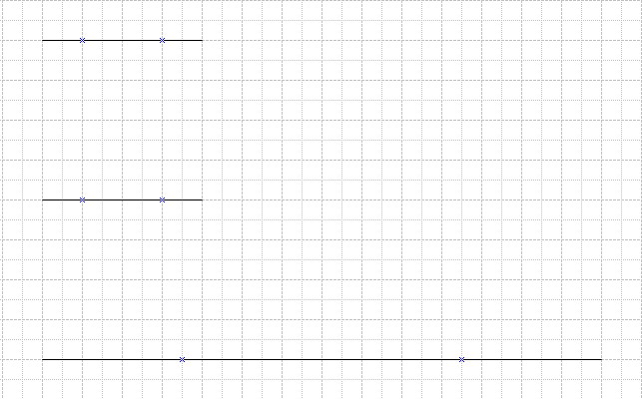

注
図形をコピーすると、同じ図形を効率よく作成することができます。
- [データ転送経路] 図形を接着します。
[データ転送経路] 図形を選択して選択ハンドルをドラッグします。
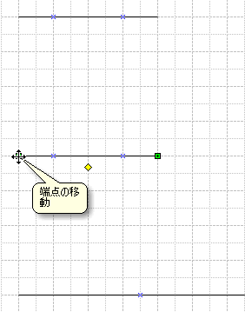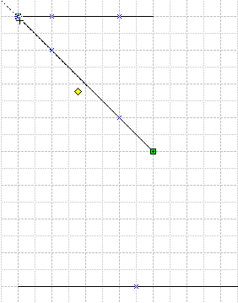
もう一方の選択ハンドルをドラッグします。
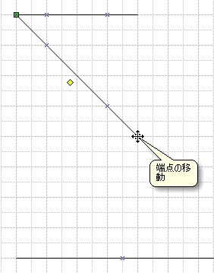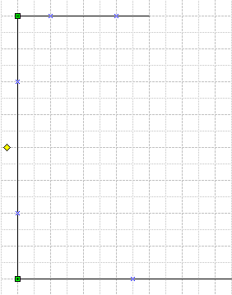
- 抵抗とコンデンサを配置します。
[基本項目] ステンシルから以下のマスタ シェイプを図面ページにドラッグします。
マスタ シェイプ | 名称 | マスタ シェイプ | 名称
 | 抵抗器 |  | 静電容量またはコンデンサ

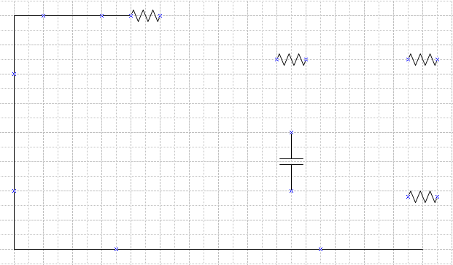
- [抵抗器] 図形の向きを調整します。
[抵抗器] 図形を選択して回転ハンドルをドラッグします。
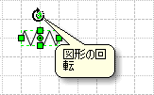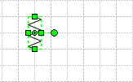
- 同様に、その他の [抵抗器] 図形の向きを調整します。
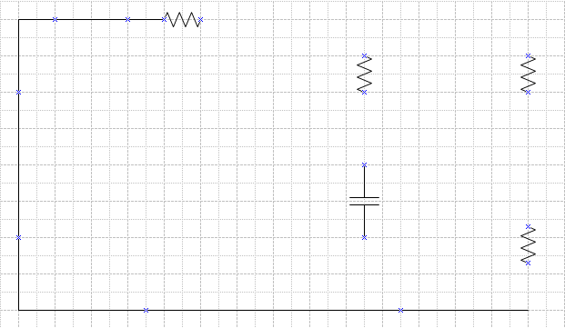
- 中央の固定抵抗器を可変抵抗器に変更します。
[抵抗器] 図形を右クリックして [可変] をクリックします。
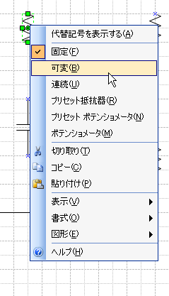
- [抵抗器] 図形の上下を変更します。
[抵抗器] 図形を右クリックして [図形] をポイントし、[上下反転] をクリックします。
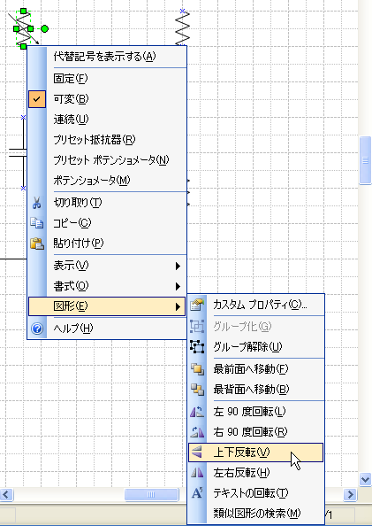
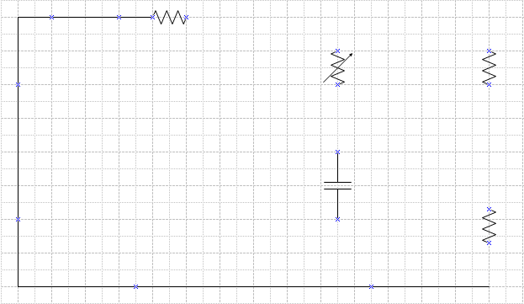
- ダイオードとトランジスタを配置します。
[半導体と電子管] ステンシルから以下のマスタ シェイプを図面ページにドラッグします。
マスタ シェイプ | 名称 | マスタ シェイプ | 名称
 | ダイオード |  | 単接合トランジスタ

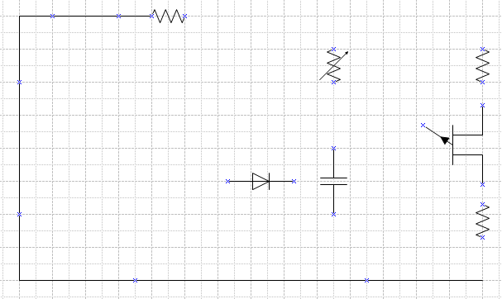
- [ダイオード] 図形の向きを調整します。
[ダイオード] 図形を選択して回転ハンドルをドラッグします。
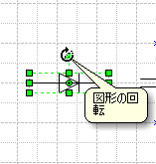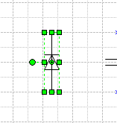
- [単接続トランジスタ] 図形の外囲器を表示して、N 型チャネルに変更します。
[単接続トランジスタ] 図形を右クリックして [外囲器を表示する] をクリックします。
[単接続トランジスタ] 図形をもう一度右クリックして [N 型チャネルに設定] をクリックします。
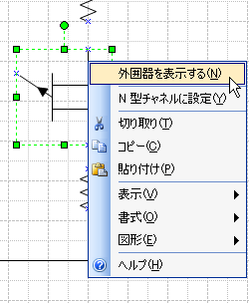
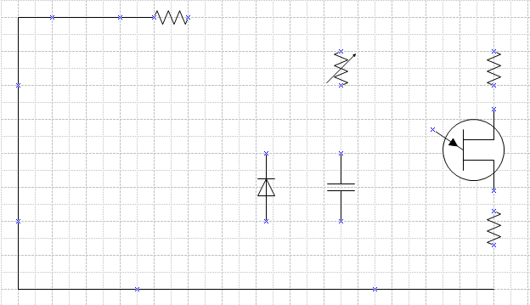
- 各装置に伝送経路を接着します。
[伝送経路] ステンシルから [データ転送経路] マスタ シェイプを図面ページにドラッグし、各図形に接着します。
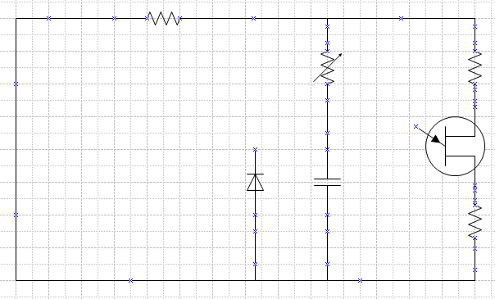
- [テスト ポイント] 図形を配置します。
[伝送経路] ステンシルから [テスト ポイント] マスタ シェイプを図面ページにドラッグします。
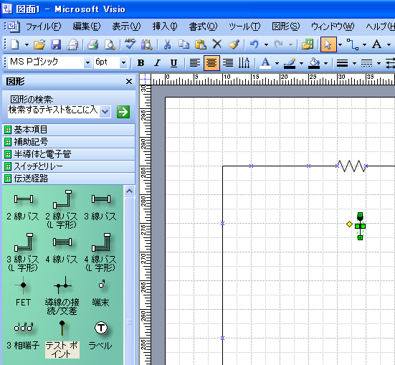
- [テスト ポイント] 図形を [ダイオード] 図形と [データ転送経路] 図形に接着します。
[テスト ポイント] 図形を選択して選択ハンドルをドラッグします。
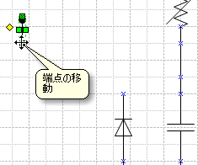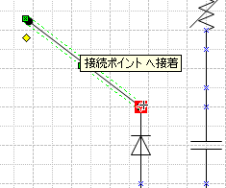
もう一方の選択ハンドルをドラッグします。
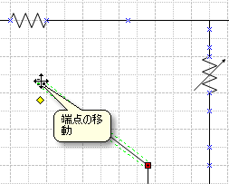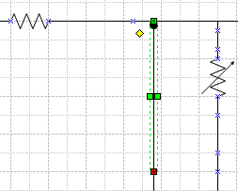
- 同様に、その他の [テスト ポイント] 図形を配置します。
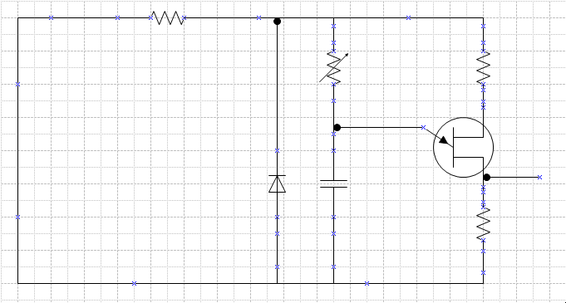
- [テスト ポイント] 図形の端点を矢印にします。
[テスト ポイント] 図形を選択して、[書式設定] ツールバーの [線の端点] ボタンから種類を選択します。
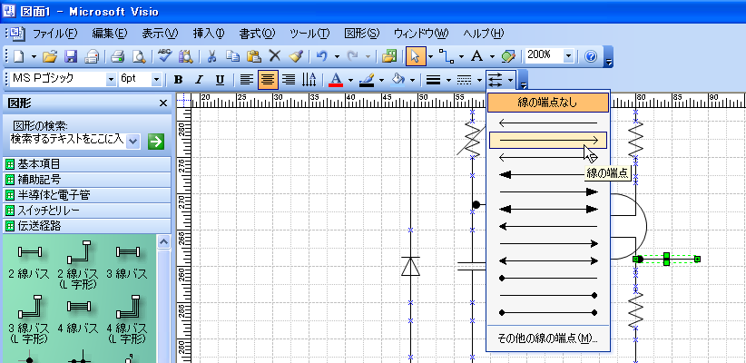
- 同様に、[データ転送経路] 図形の両端点を矢印にします。
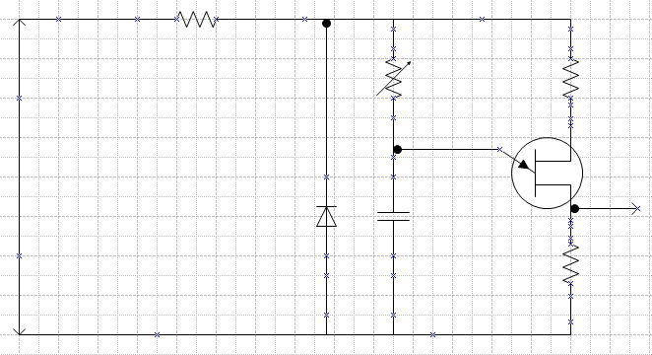
- [端末] 図形を配置します。
[伝送経路] ステンシルから [端末] マスタ シェイプを図面ページにドラッグします。
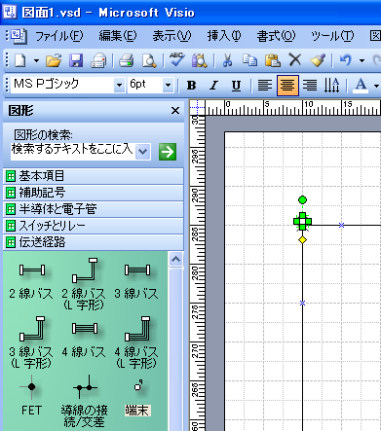
- 同様に、その他の [端末] 図形を配置します。
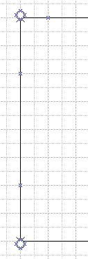
- 図形に文字列を配置します。
[抵抗器] 図形を選択して、表示する文字列を入力します。
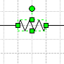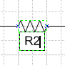

注
入力した文字列を確定するには、図形以外の場所をクリックします。
確定した文字列を編集するには、図形をダブルクリックするか、F2 キーを押して編集モードに切り替えます。

- 入力した文字列を下付き文字に設定します。
[抵抗器] 図形の文字列をドラッグし、右クリックして [テキストの書式] をクリックします。
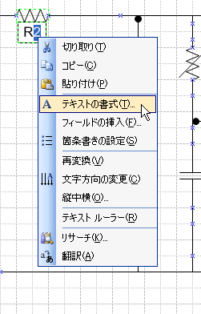
[テキスト] ダイアログ ボックスの [フォント] タブの [位置] ボックスから [下付き] を選択し、[OK] をクリックします。
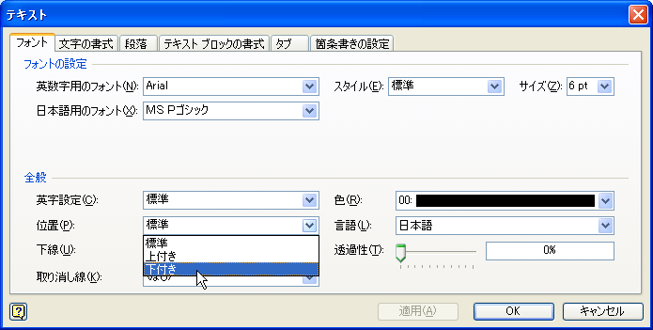
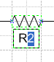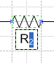
- 文字列の表示位置を変更します。
[抵抗器] 図形を選択してコントロール ハンドルをドラッグします。
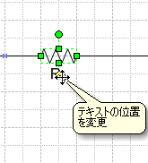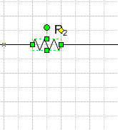
- 同様に、その他の文字列を配置します。
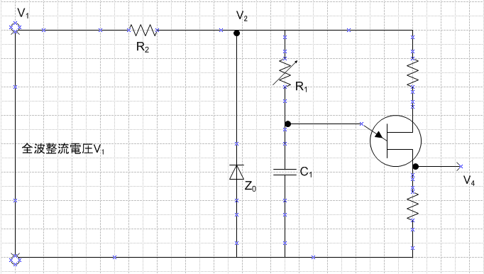
- 図形に色を設定します。
[ダイオード] 図形を選択して、[書式設定] ツールバーの [塗りつぶしの色] ボタンから色を選択します。
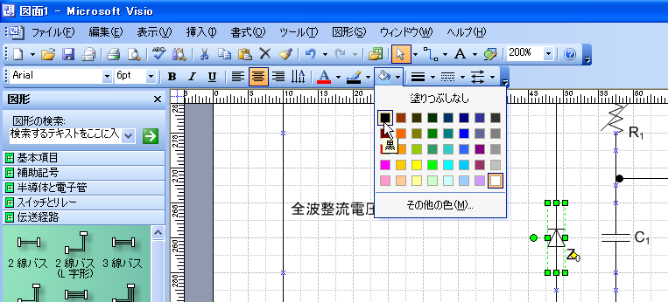
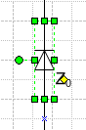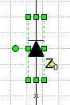
- タイトルを配置します。
[標準] ツールバーの [テキスト ツール] ボタンをクリックします。
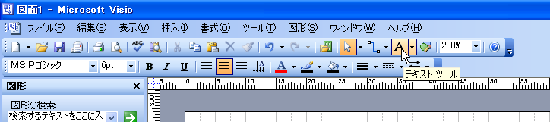
テキストを配置する場所をクリックして、表示する文字列を入力します。
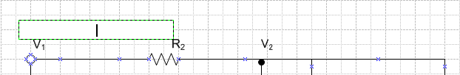
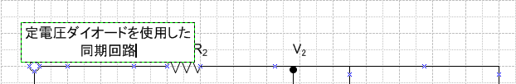

注
テキスト ツールの状態を解除するには、[標準] ツールバーの [オブジェクト選択ツール] ボタンをクリックします。

- タイトルの文字サイズを変更します。
[テキスト] 図形を選択して、[書式設定] ツールバーの [フォント サイズ] ボックスからフォントのサイズを選択します。
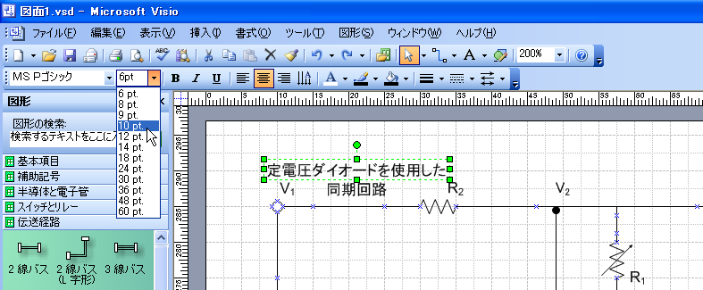
- [テキスト] 図形のサイズを変更します。
[テキスト] 図形を選択して選択ハンドルをドラッグします。
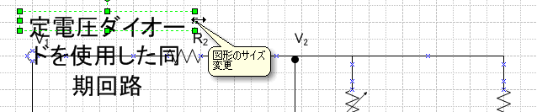
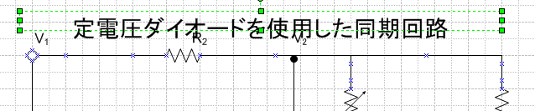
- これで、基本電子工学系図の完成です。

© 2005 Microsoft Corporation. All rights reserved.
本書に記載した情報は、本書各項目に関する発行日現在の Microsoft の見解を表明するものです。Microsoft は絶えず変化する市場に対応しなければならないため、ここに記載した情報に対していかなる責務を負うものではなく、提示された情報の信憑性については保証できません。
本評価ガイドは情報提供のみを目的としています。Microsoft は、明示的または暗示的を問わず、本書にいかなる保証も与えるものではありません。
すべての当該著作権法を遵守することはユーザーの責務です。Microsoft 書面による明確な許可なく、本書の如何なる部分についても、転載や検索システムへの格納または挿入を行うことは、どのような形式または手段 (電子的、機械的、複写、レコーディング、その他)、および目的であっても禁じられています。これらは著作権保護された権利を制限するものではありません。
Microsoft は、本書の内容を保護する特許、特許出願書、商標、著作権、またはその他の知的財産権を保有する場合があります。Microsoft から書面によるライセンス契約が明確に供給される場合を除いて、本書の提供はこれらの特許、商標、著作権、またはその他の知的財産へのライセンスを与えるものではありません。
Microsoft、Office ロゴ、および Visio は、米国およびその他の国における、Microsoft Corporation の登録商標または商標です。
その他記載されている実際の社名および製品名は、各社の商標です。
Microsoft Corporation ･ One Microsoft Way ･ Redmond, WA 98052-6399 ･ US

